Bac S - Sujet de SVT - Session 2012 - Emirats Arabes Unis

1ère PARTIE : Restitution des connaissances (8 points).

STABILITÉ ET VARIABILITÉ DES GÉNOMES ET ÉVOLUTION

Après avoir défini en introduction la notion de polyallélisme, montrez à l'aide d'un schéma fonctionnel annoté, comment la méiose et la fécondation participent à la variabilité génétique d'une espèce diploïde.

On attend une introduction, un développement constitué du schéma annoté demandé et une conclusion.

2ème PARTIE - Exercice 1 - Pratique des raisonnements scientifiques - Exploitation d'un document (3 points).

PARENTÉ ENTRE ÊTRES VIVANTS ACTUELS ET FOSSILES - PHYLOGENÈSE - ÉVOLUTION

Le bassin des hominidés a été l'objet de modifications morphologiques liées à deux fonctions :
- la fonction locomotrice (avec l'acquisition de la bipédie),
- la fonction obstétricale (liée au trajet du fœtus dans le bassin lors de l'accouchement).

À l'aide du document proposé, montrez que la morphologie du bassin chez l'Australopithèque est plus proche de celle de l'Homme moderne que de celle du Chimpanzé.

Document : Le bassin des Australopithèques
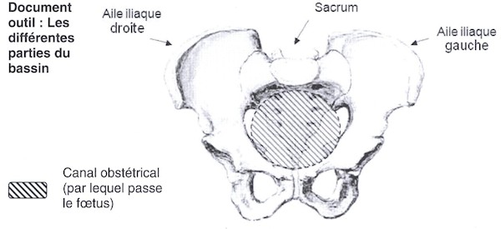
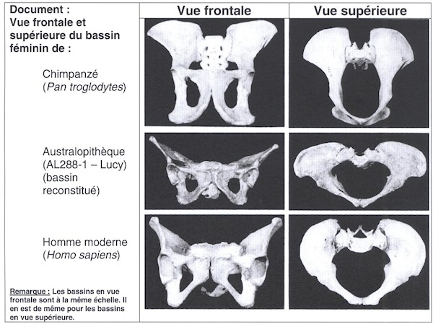

d'après http://www.unige.ch/et Tague R.G. & Lovejoy c.o. (1986).
The obstetrics pelvis of AL 288-1 (Lucy). Journal of Human Evolution 15(4) : 237-255

2ème PARTIE - Exercice 2 - Résoudre un problème scientifique (Enseignement Obligatoire). 5 points.

IMMUNOLOGIE

Les premières greffes chez l'Homme, réalisées au cours de la seconde guerre mondiale, se sont soldées par des échecs avec la mort des receveurs et une destruction importante des greffons (nécrose).
Des études réalisées à partir de différentes lignées pures d'animaux de laboratoire (souris, rat, lapin, ...) montrent que lorsqu'on greffe la peau d'un individu sur un autre individu génétiquement distinct, le greffon est d'abord infiltré par des vaisseaux puis au bout de 7 à 14 jours, il est envahi de globules blancs et se nécrose. C'est le rejet de greffe.

À partir de l'exploitation rigoureuse des documents et de vos connaissances, montrez que la nécrose du greffon résulte d'une réponse immunitaire adaptative faisant intervenir des cellules spécialisées.

Document 1 : Les résultats expérimentaux de la célèbre expérience de Peter Brian Medawar, obtenus à la suite de greffes de peau sur des souches de lapin génétiquement différentes
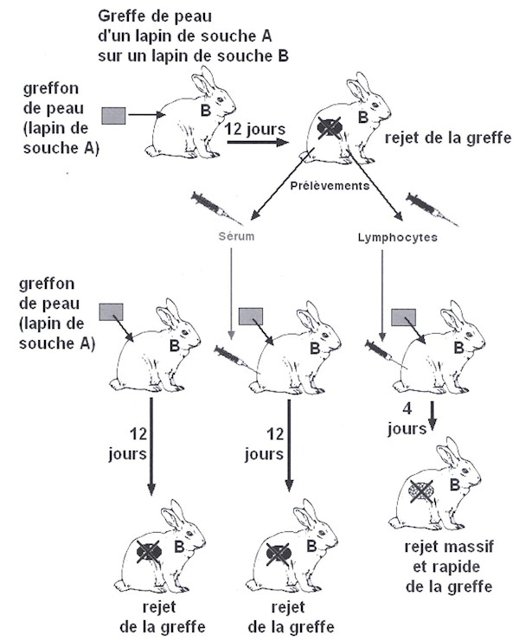

D'après http://commons.wikimedia.org/wiki/File:Medawar.png
Document 2 : Aspect de la peau à la suite d'une greffe
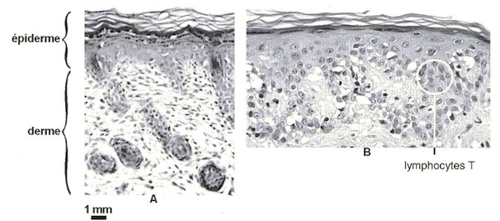

Coupes histologiques de peau de souris
- à gauche : peau "normale" in situ
- à droite : fragment de peau greffé provenant d'une souris de souche génétiquement différente, cinq jours après la transplantation

D'après Immunologie de Roitt, Brostoff et Male, De Boeck, 2001
Document 3 : Deux électronographies montrant en culture in vitro deux cellules de souris; un lymphocyte T cytotoxique (à gauche) et une cellule cible (à droite) à deux moments différents. Le phénomène observé se manifeste lors d'un rejet de greffe.
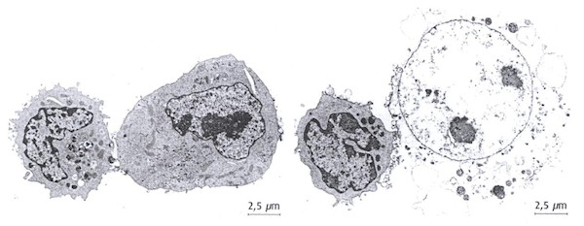

D'après D Zagury, Documents d'immunologie, apbg, Institut Pasteur, 1988

2ème PARTIE - Exercice 2 - Résoudre un problème scientifique (Enseignement de spécialité). 5 points.

DES DÉBUTS DE LA GÉNÉTIQUE AUX ENJEUX ACTUELS DES BIOTECHNOLOGIES

L'hypercholestérolémie familiale est une maladie héréditaire qui entraîne le déclenchement d'infarctus chez les personnes atteintes.
Un couple atteint par cette maladie attend un enfant. Il souhaite savoir si celui-ci en sera aussi victime.

À partir des documents fournis et à l'aide de vos connaissances, déterminez, en les justifiant, les génotypes induisant les deux formes de la maladie (G1 et G2). Le médecin conseil propose un diagnostic prénatal au couple. Concluez à partir des résultats du Southern blot sur la présence et la gravité de la maladie chez cet enfant à naître.

Document 1 : Arbre généalogique d'une famille où s'exprime l’hypercholestérolémie

L'hypercholestérolémie familiale est une maladie héréditaire autosomale qui présente deux degrés de gravité :
G1 : la concentration en LDL est deux fois supérieure à la concentration normale; des infarctus se produisent à partir de l'âge de 30 ans.
G2: la concentration en LDL est trois à quatre fois supérieure à la concentration normale; des infarctus se produisent dès l'âge de 10 ans avec 100% de mortalité à 30 ans.

Les LDL (complexes lipoprotéiques) délivrent le cholestérol aux tissus possédant un récepteur spécifique: le récepteur au LDL.
Lorsque les récepteurs sont déficients, les LDL s'accumulent dans le sang et sont à l'origine des plaques d'athérome au niveau des artères.

Le développement d'une plaque d'athérome au niveau d'une artère coronaire conduit à l'infarctus du myocarde.
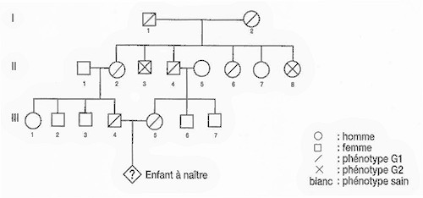
d'après : http://www.orpha.netldata/patho/FR/fr-hypercholes.pdf

Document 2 : Résultats d'une recherche par la technique de Southern blot

Une analyse génétique est effectuée chez des individus de la famille précédente présentant une hypercholestérolémie familiale et chez un individu de phénotype normal.

La technique de Southern blot consiste à déterminer les allèles par séparation de différents fragments d'ADN :
- L'ADN génomique est isolé à partir de leurs fibroblastes (cellules du tissu conjonctif ou de soutien) mis en culture.
- L'ADN est découpé en multiples fragments par des enzymes de restriction qui reconnaissent une séquence précise.
- L'ADN de la membrane est hybridé avec une sonde radioactive spécifique du gène du récepteur au LDL ; les conditions d'incubation avec la sonde sont telles qu'elle peut s'hybrider avec des fragments qui présentent une portion complémentaire.
- Les sites de fixation de la sonde radioactive sont révélés par autoradiographie dont voici ci-dessous les résultats.

D'après La cellule de Alberts
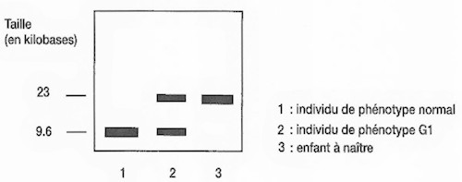
D'après Nathan TS, 1998

